5.5. Угол наклона.  Угол наклона подвесного мотора можно отрегулировать так, чтобы он соответствовал наклону кормы и условиям нагрузки. Выберите соответствующий угол наклона мотора так, чтобы антикавитационная плита находилась параллельно поверхности воды во время движения.  Правильный угол наклона.  Положение распорного стержня считается правильным тогда, когда лодка находится в горизонтальном положении, как показано на Рис.1.  Неправильные углы наклона. В случае, если распорный стержень установлен высоко, нос лодки поднимется, появляется нестабильный ход как показано на Рис.2.  В случае, если распорный стержень установлен низко, лодка будет "нырять" под волну, как показано на Рис.3 | 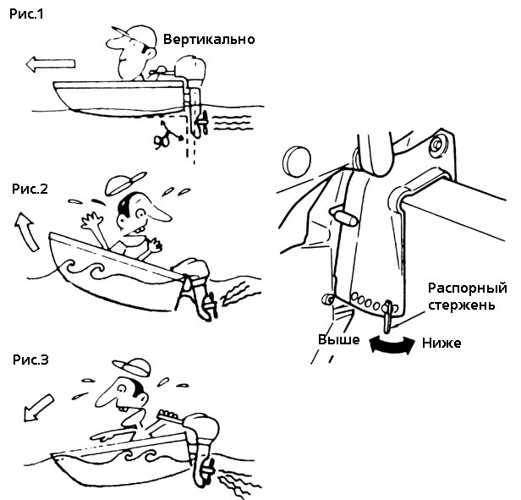
5.6. Подъем и опускание мотора  Внимание!  Остановите мотор перед подъемом При изменении угла наклона мотора, следите чтобы пальцы не попали между шарнирным и кормовым кронштейном. Мотор опускайте плавно.  (1) Подъем мотора.  Установив ручку реверса в положение «нейтрально» или в положение «вперед», поднимите мотор за крышку, нажимая на рычаг стопора подъема |  |  | 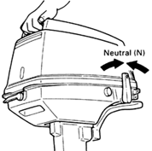
мотора. Затем опустите рычаг стопора подъема мотора для фиксации мотора в поднятом состоянии.  - Опускание мотора.  Слегка приподнимите мотор вверх и потяните за рычаг стопора подъема мотора по направлению к себе. Затем плавно опустите мотор – он зафиксируется в опущенном состоянии автоматически.  5.7. Плавание на мелководье  Внимание! |  | 